Maintainability
- Arquitetura é a estrutura de um sistema ou processo, nesse caso a estrutura de um sistema de software
- Softwares são pensados de modo a cumprir requisitos de qualidade (não funcionais) e requisitos funcionais que criam valor para os usuários
- Um dos requisitos não funcionais é a maintainability, que afeta facilidade de mudar um software.
- A facilidade de mudar o software faz com que seja mais fácil atender a requisitos funcionais e não funcionais já que ele pode ser modificado para evoluir em direção a uma ou mais dessas características
- Quanto mais difícil mudar o sistema mais demorado e caro é adicionar features e corrigir bugs
- A facilidade de manutenção do sistema é um esforço contínuo, suportado por uma arquitetura que impedirá que mudanças degradem essa característica
- Decisões podem ser tomadas em favor da facilidade de manutenção, quando em dúvida sobre várias opções relacionadas ao sistema é recomendado escolher a opção com mais facilidade de manutenção
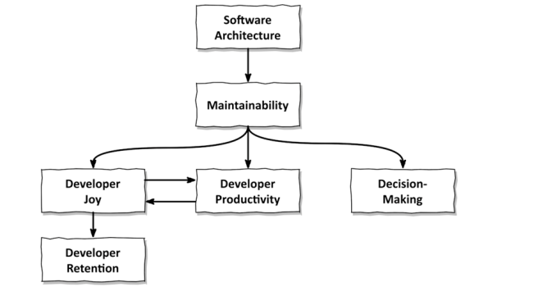

Problemas com layer architecture
- Uma arquitetura muito comum é n-tier/n-layer com os layers de web, domain/business e persistence (controller, service e repository respectivamente)
- n-tier é uma arquitetura sólida e consistente, se feita corretamente é possível isolar as camadas de tal forma que ao mudar uma camada mais externa as camadas mais internas não precisarão ser modificadas
- Também é uma arquitetura simples, fácil de entender e adaptar de acordo com necessidades, além de ser possível adicionar features sem afetar ou modificar outras camadas
- O seu problema é que não existem guardrails suficientes para garantir que a arquitetura não seja modificada de modo a reduzir a facilidade de manutenção

N-tier promove database-driven design
- Normalmente o DB (persistente layer) é a base da arquitetura e tudo é criado usando sua estrutura como base
- Quando se cria um software normalmente se quer criar um modelo de regras que governam o negócio para que os usuários possam interagir com o sistema facilmente, ou seja, um modelo de comportamento
- O DB é modelado com base em estado e esse estado é definido pelo que é implementado no código, de modo que o comportamento é quem controla o estado
- Por esse motivo faz mais sentido que o comportamento (regras de negócio) seja a base da arquitetura e não o estado.
- Deve-se construir o estado e o resto do sistema tendo como base de tudo as regras de negócio, isso normalmente não ocorre em n-tier onde o DB (estado) costuma ser a base

Acoplamento entre Domain e Persistence
- Outro problema comum, especialmente quando se usa ORMs é que o domain (Service) acaba ficando fortemente acoplado com o persistence (Repository)
- É comum que o domain acabe conhecendo detalhes do persistence layer e usando eles para implementar regras de negócio por meio de lazy loading, eager loading, transações do DB, flush de cache e features similares
- Isso faz com que o código de persistência seja acoplado ao código do domain e diminui a flexibilidade do sistema uma vez que se o persistence layer mudar o domain provavelmente será impacto

Promove atalhos
- Uma regra comum em n-tier é que um layer só pode acessar componentes no mesmo layer que ele ou no layer diretamente abaixo (a menos que se use open layers)
- Se for necessário obter acesso a um layer inacessível ao layer atual basta mover o componente que se quer acessar para um layer acessível e ele poderá ser usado sem quebrar a regra
  - Isso normalmente não é encorajado, porém quando há um prazo apertado se existe a opção de que algo possa ser feito para reduzir o tempo essa coisa provavelmente será feita
  - Quando uma coisa foi feita uma vez as chances de que ela será feita novamente aumentam (broken windows theory)
- Uma vez que o persistence layer é o ponto central é provável que os componentes sejam movidos para ele, o que pode gerar um layer com vários componentes
  - Helpers e Utils são os candidatos perfeitos para serem movidos uma vez que não pertencem a nenhum layer
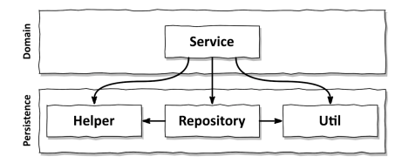

Se tornam difíceis de testar
- Conforme o tempo passa e modificações são feitas no código é possível que um layer seja pulado e a arquitetura passe a usar open layer, mesmo que essa não seja a intenção
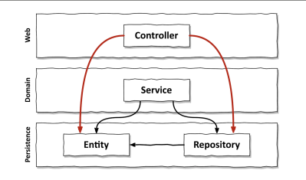
- Uma vez que a exceção para criar um open layer é concedida a tendência é que outros casos de exceção surjam, normalmente sob a motivação de economia de tempo
- O grande problema com essa abordagem é que criar testes para open layers é uma tarefa complexa já que é necessário criar mocks para o layer mais abaixo e para os layers sendo acessados diretamente
- Mesmo que não se use open layer um service podem ter dependências com n repositories e cada repositories precisará de um mock

Escondem casos de uso
- É comum que se gaste mais tempo modificando código existente em vez de criando do zero, e consequentemente procurando código para ser modificado/estendido
- Em n-tier é comum que a lógica de negócio esteja espalhada entre os vários layers, especialmente em legados com open layer, o que torna mais complexo o processo de encontrar código para ser modificado, escondendo casos de uso
- Não existe um limite para o tamanho do domain (Service) layer, com o tempo esse layer acaba crescendo e incluindo possuindo vários services que serão usados em vários casos de uso, o que torna mais difícil encontrar use cases

Dificultam trabalho paralelo
- Uma vez que o persistence layer é o ponto central, ele precisa ser desenvolvido antes de tudo (Ex: adicionar campos no db/entity), depois o domain e depois o web
- Isso impossibilita paralelizar tarefas de modo que cada desenvolvedor escreva o código de um layer, fazendo com que apenas um dev possua atuar em um use case por vez
- Definir as interfaces antes de desenvolver resolverá esse problema, porém o persistence e o domain layer devem estar desacoplados ou um ainda dependerá do outro tornando a paralelização impossível (Web funcionará)
- Quando existem services que são usados em tasks diferentes também podem ocorrer problemas de conflito e regressões

